Qui di seguito la procedura per poter effettuare la registrazione all'Area Riservata di MBA:
• collegarsi al sito istituzionale www.mbamutua.org
• alla voce Area Riservata – comparirà la scelta per poter procedere: “sono titolare di un piano sanitario”. Cliccando comparirà una nuova pagina nella quale alla voce Non sei ancora REGISTRATO, viene richiesto l’inserimento del codice fiscale
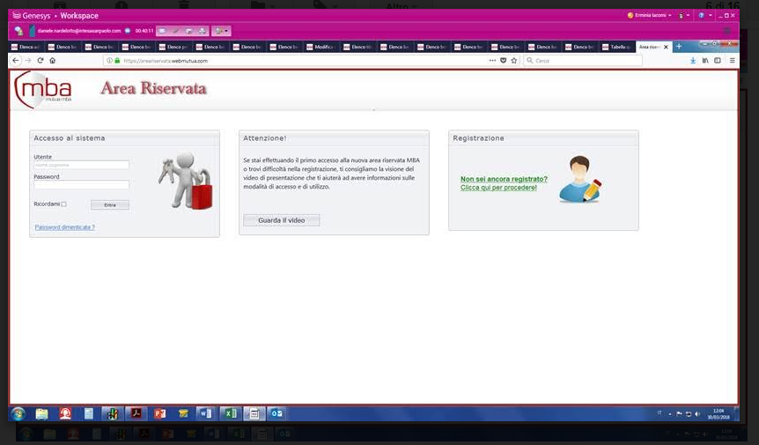

ciò per il corretto rilascio delle credenziali di accesso.
• non appena ultimata la procedura, le verranno inoltrate automaticamente, all’ indirizzo di posta elettronica, che abbiamo in anagrafica, le credenziali che consentiranno di poter accedere all’ Area Riservata.
Con l’occasione le precisiamo che nel caso avesse la necessità di maggior supporto, potrà contattarci al seguente numero telefonico:
Back Office
Mutua MBA
Indirizzo: Via di Santa Cornelia, 9 | 00060 | Formello (RM)
Telefono: +39 0690198060
Web: www.mbamutua.org

